Wien, 23. November 2010

Überwachungslösungen bis 690 Volt
TELE zeigt auf der SPS/IPC/DRIVES neue Komponenten für die Überwachung leistungsstarker Verbraucher in Industrienetzen

Auf der SPS/IPC/DRIVES 2010 präsentiert TELE erstmals Lastwächter und Spannungsüberwachungsrelais für den Einsatzbereich bis 690 Volt. Die Komponenten wurden zur Überwachung von leistungsstarken Motoren und Generatoren großer Leistung entwickelt, die durch dreiphasige 690-Volt-Industrienetze versorgt werden. Typische Einsatzgebiete dafür sind Pumpstationen für Wasser und Öl, aber auch Generatoren in Windkraftanlagen. Darüber hinaus können die TELE-Geräte durch ihren breiten Spannungsbereich von 180 bis 690 Volt auch problemlos in anderen Netzen, wie beispielsweise dem 500-Volt-Netz der chemischen Industrie, oder in außereuropäischen Netzen, wie dem südamerikanischen 480-Volt-Netz, eingesetzt werden. „Unsere neuen 690-Volt-Lastwächter und -Überwachungsrelais gewährleisten Sicherheit in einem breiten Bereich von Industrienetzen. Davon profitieren nicht zuletzt Maschinenbauer, die weltweit exportieren und sicherstellen müssen, dass ihre Produkte mit unterschiedlichen Versorgungsspannungen funktionieren“, erklärt Dipl.-Ing. Gerald Koller, Produktmanager bei TELE, den großen Vorteil der neuen Komponenten.

Im Gegensatz zu gängigen dreiphasigen 400-Volt-Netzen kommen 690-Volt-Netze bei gleicher Leistung mit weniger Strom, niedrigerer Verlustleistung und geringeren Leiterquerschnitten aus. Sie sind vor allem in der Industrie im Einsatz, wo viel Leistung benötigt wird, der direkte Einsatz des 10-Kilovolt-Mittelspannungsnetzes jedoch aufgrund strengerer Vorschriften zu teuer wäre. In diesem Umfeld bewähren sich die neuen 690-Volt-Komponenten von TELE: Der Lastwächter funktioniert nach dem Prinzip „Motor als Sensor“. Das heißt, er misst den Belastungszustand des Motors und ermöglicht auf Basis dieser Messdaten Rückschlüsse über den Zustand des Antriebs, der Maschine oder der gesamten Anlage. Bei Unter- oder Überschreiten von definierten Grenzwerten löst der Lastwächter Alarm aus oder leitet Abhilfemaßnahmen über steuernde Schaltvorgänge ein. Dadurch lassen sich teure und wartungsintensive Sensoren sowie deren aufwändige Installation einsparen.

Netzüberwachung in Industrienetzen
Neben dem 690-Volt-Lastwächter bietet TELE im 690-Volt-Bereich nun auch das Spannungsüberwachungsrelais G2PU690VS20 mit einer Unterspannungsschwelle zwischen 180 und 690 Volt. Es kontrolliert die Netzspannung und meldet zuverlässig, wenn der eingestellte Wert unterschritten wird.

690-Volt-Strommessumformer
Darüber hinaus hat das Unternehmen auch einen Strommessumformer bis 15 Ampere /690 Volt im Programm. Der Messumformer misst den Effektivwert des Laststromes und wandelt diesen zur weiteren Verarbeitung in 4 bis 20 Milliampere am Analogausgang um. Durch die spezielle Stromerfassung und die EMV-Festigkeit des Gerätes können auch Ströme von umrichtergetriebenen Motoren (10 bis 100 Hertz) gemessen werden. Zum einfacheren Abgleich wird die Aussteuerung des Ausgangs mittels eines LED-Balkens am Gerät visualisiert. Über eine Nullpunktverschiebung und eine einstellbare Messspanne kann der überwachte Strombereich optimal an den Ausgang angepasst werden. Aufgrund des großen Messbereiches und einer 3-Wege-Trennung ist zum sicheren Betrieb kein externer Stromwandler nötig. Die Anwendungsbereiche des neuen Messumformers reichen von der Überwachung in der Gebäudetechnik (Heizung/Klima/Lüftung) über den Maschinenbau bis hin zur Prozessautomation.
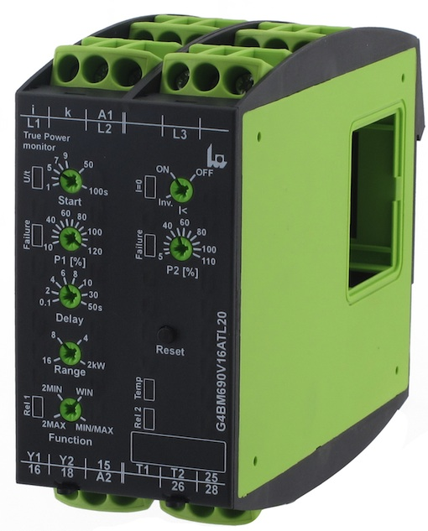
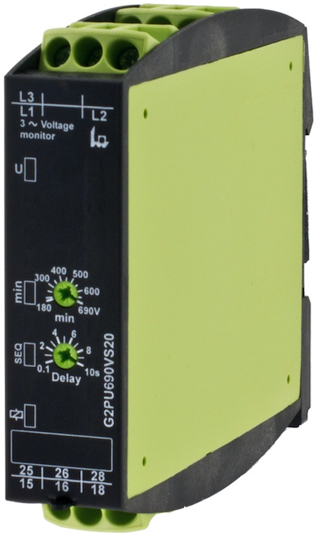

TELE Lastwächter G4BM690V16ATL20 zur Das TELE Spannungsüberwachungsrelais
Überwachung von Motoren in G2PU690VS20 überwacht Netzspannungen von 180 bis
Industrienetzen von 180 bis 690 Volt 690 Volt

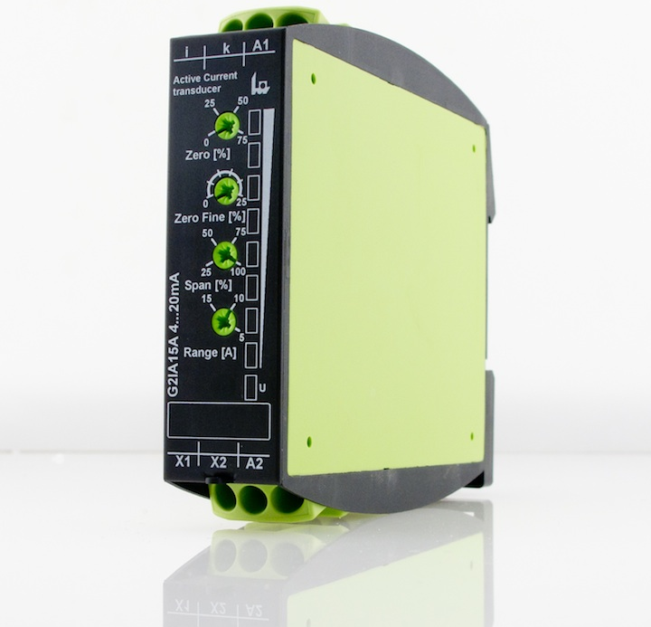

TELE Strommessumformer G2IA bis 15 Ampere und 690 Volt

Das Bildmaterial steht auf www.press-n-relations.com zum Download bereit.

Weitere Informationen:  TELE Haase Steuergeräte GmbH – Roland Voraberger  Vorarlberger Allee 38 – A-1230 Wien  Tel.: +43 1 614 74-643 – Fax: +43 1 614 74-100  roland.voraberger@tele-haase.at – www.tele-online.com | Presse- und Öffentlichkeitsarbeit:  Press'n'Relations Austria GmbH – Barbara Hinger  Schwindgasse 10 – A-1040 Wien  Tel.: +43 1 907 61 48-11 – Fax: +43 1 907 61 48-15  bhi@press-n-relations.at – www.press-n-relations.com

Über TELE
TELE wurde 1963 als Familienunternehmen in Wien gegründet und gilt als Pionier in der Überwachungstechnologie. Das Produktportfolio des Unternehmens umfasst qualitativ hochwertige Überwachungs- und Steuerungstechnologie für Anlagen, Gebäude und Maschinen, die weltweit zum Einsatz kommt. Bei Forschung und Entwicklung sowie Produktion setzt TELE auf den Standort Österreich und ein Team aus hoch qualifizierten Mitarbeitern. In Österreich nimmt das Unternehmen mit 60 Prozent Marktanteil bei Zeitrelais eine führende Position ein. Im Jahr 2009 erwirtschaftete TELE 14 Millionen Euro, davon entfielen 75 Prozent auf das Exportgeschäft. Neben dem Standort Wien mit 85 Mitarbeitern – vorwiegend in den Bereichen Entwicklung und Produktion – gehören Niederlassungen in Deutschland und Großbritannien sowie ein internationales Netz von über 60 Handelspartnern zur TELE Gruppe.

